Reformierte Kirchen Bern-Jura-Solothurn
Suchergebnisse für "Trennung/Scheidung"

 | Autor / Titel | Jahr | Medientyp | Signatur / Standort
 | Maar, Anne  Die Wolfsjungen | 2022 | Bilderbuch | Trennung. Scheidung
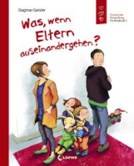 | Geisler, Dagmar  Was, wenn Eltern auseinandergehen? | 2019 | Bilderbuch | Trennung.Scheidung
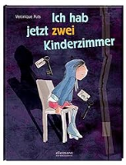 | Puts, Veronique  Ich hab jetzt zwei Kinderzimmer | 2016 | Bilderbuch | Trennung. Scheidung
 | Carnavas, Peter  Die wichtigen Dinge | 2015 | Bilderbuch | Trennung. Scheidung
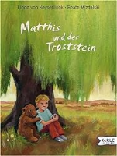 | Keyserlingk, Linde von  Matthis und der Troststein | 2007 | Bilderbuch | Trennung. Scheidung
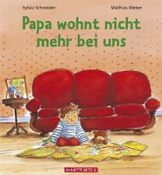 | Schneider, Sylvia  Papa wohnt nicht mehr bei uns | 2004 | Bilderbuch | Trennung. Scheidung
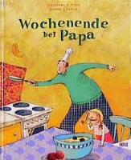 | Bittner, Wolfgang  Wochenende bei Papa | 1999 | Bilderbuch | Trennung. Scheidung
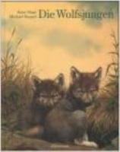 | Maar, Anne  Die Wolfsjungen | 1999 | Bilderbuch | Trennung. Scheidung
 | Weninger, Brigitte  Auf Wiedersehen, Papa! | 1995 | Bilderbuch | Trennung. Scheidung

